练习题7.13的思路和解答

计科1502 201507010206 黄郭斌

7.13

题干：

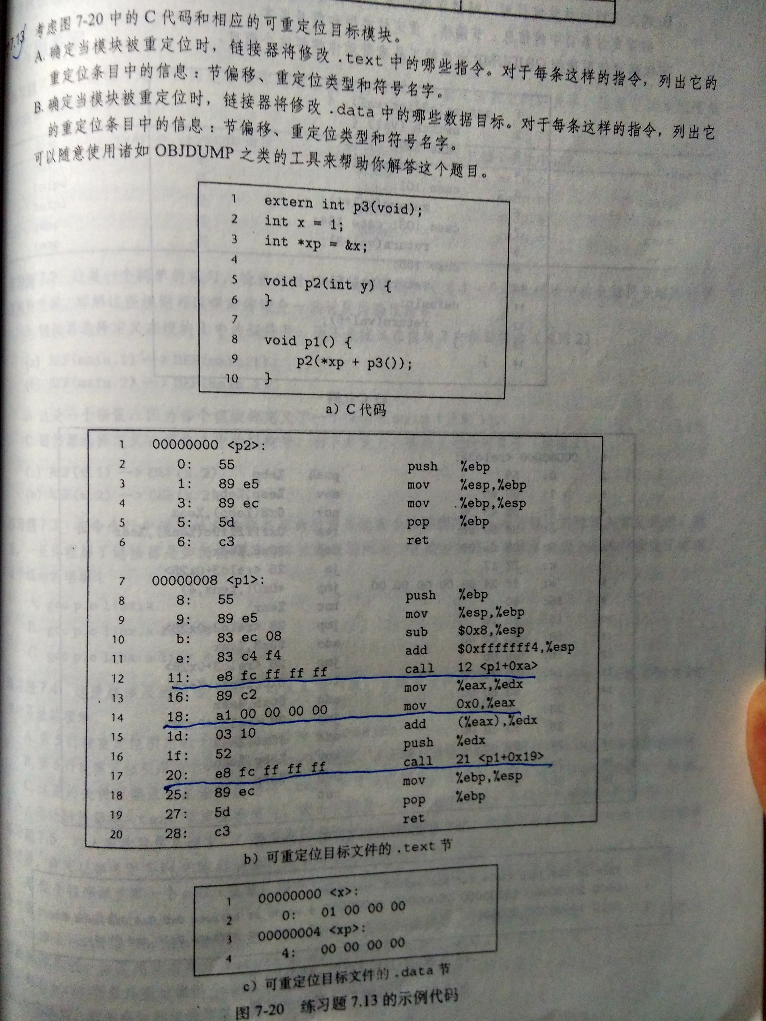

解答:

A.

我们假设所有的符号都有了运行时地址。

.text中有三个地方需要重定位。

第12行是调用p3，返回值放在了edx中。

14行要将xp（这是一个全局变量，其值是另一个全局变量的地址，由于全局变量的地址是要到链接时候确定的，编译不知道，所以需要重定位）放入eax。这里的0x0应该重定位为xp的地址，所以这应该是一个绝对引用。

接着add(%eax), %edx，也就是完成了*xp + p3()。

然后再push %edx，作为参数压入栈中。

第17行是调用p2()。最后返回。

所以.text中有三个地方需要重定位。

两个函数调用的重定位，由于函数调用一般都是根据PC的值相对计算出来的，所以重定位类型是PC relative。

各自的节偏移从表b中可以轻易看出来。

列表如下：

|  |  |  |  |
| --- | --- | --- | --- |
| 行号 | 节偏移 | 重定位类型 | 符号名字 |
| 12 | 0x12 | 相对 | p3 |
| 14 | 0x19 | 绝对 | xp |
| 17 | 0x21 | 相对 | p2 |

B.

在.data节中，第一个x是一个全局变量，这个变量的值在编译时候就可以确定，因此不需要重定位。

第二个变量xp，其值是另一个全局变量的地址，由于全局变量的地址是要到链接时候确定的，编译不知道，所以需要重定位。（这里xp引用的是全局变量x的地址，故引用的符号应该是x）

列表如下：

|  |  |  |  |
| --- | --- | --- | --- |
| 行号 | 节偏移 | 重定位类型 | 符号名字 |
| 12 | 0x4 | 绝对 | x |